都道府県の消費者行政を考えるシンポジウム ２０１０

全国消団連は、2001年度より取組んでいます『都道府県における消費者行政調査』を、今年度も実施いたしました。
消費者庁・消費者委員会も発足し、地方消費者行政の充実強化が今後の重点課題として取り上げられ、より具体的な取り組みが求められています。
このシンポジウムでは、『200９年度・都道府県における消費者行政調査』結果から見えてきた問題点を共有し、これからの地方消費者行政の強化・拡充について考えていきます。
ぜひご参加ください。
【 と き 】2010年 2月20日(土)13：30～16：30(受付13:00～)
【 会 場 】主婦会館プラザエフ ８階 スイセン
住所：〒102-0085 東京都千代田区六番町１５ TEL：03-3265-8111
●ＪＲ中央線 四ツ谷駅麹町口より 徒歩1分
【プログラム】
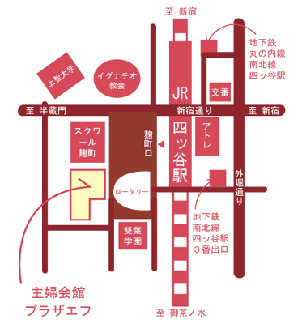
▼『200９年度 都道府県における消費者行政調査』報告
地方消費者行政調査プロジェクトチーム
東京消費者団体連絡センター 事務局長 矢野洋子さん
▼ 消費者庁における地方消費者行政強化の流れ
－『地方消費者行政活性化計画』『地方消費者行政強化プラン』―
消費者庁参与 弁護士 池本誠司さん
▼『地方消費者行政活性化計画』1年目の現状から見た、
地方消費者行政の課題とこれからの強化のあり方
出演 消費者庁参与 弁護士 池本誠司さん
群馬県生活文化部消費生活課 課長 野本守利さん
山口県環境生活部県民生活課消費生活班 主任 原田靖史さん
全大阪消費者団体連絡会 事務局長 飯田秀男さん
コーディネーター
全国消費者団体連絡会 事務局長 阿南 久
【参加費】 資料代500円
※資料とは別に、「２００９年度・都道府県における消費者行政調査 報告書」を1部50０円でお分けいたします。
【申し込み】 下記にご記入の上、2月1５日(月)までにFAXにてお送りください。
FAX 03-5216-6036
お名前 | 所属 | ＴＥＬ・ＦＡＸ

- 会場および準備の都合上、事前のお申込をお願い致します。本目的以外には使用しません｡


